BASSITI Imran TBIO1

Philosophie et art

Choisir d'art parmi les artiste suivant:
_Auguste RODIN
_Paul CEZANNE
_Claude MONET
_Constantin BRANSCUSI
_Edgar DEGAS
_Pierre BONNARD
_Edouard VUILLARD
_Jacques Henri LARTIGUES

I.Le travail de l'artiste.
1)Expliquer les techniques mis en oeuvre dans l'élaboration de l'oeuvre.
2)L'artiste est-il inspiré?
3)Considéré vous l'artiste comme un génie? Justifiez, argumentez.

II.Le statut de l'oeuvre.
1)quelle(s) difference(s) faites vous entre 1 oeuvre et 1 objet quelconque.
2)L'oeuvre est-elle belle et immortelle?
3)En quel sens peut-on décider d'une oeuvre qu'elle mérite le musée?

III.Le jugement de goût.
1)Expliquer pourquoi l'oeuvre vous plait?
2)Au dela de mes emotions, puis je affirmer que j'ai bon goût?
3)Y'a t-il un jugement de goût universelle?

Artiste choisi: Constantin BRANSCUSI
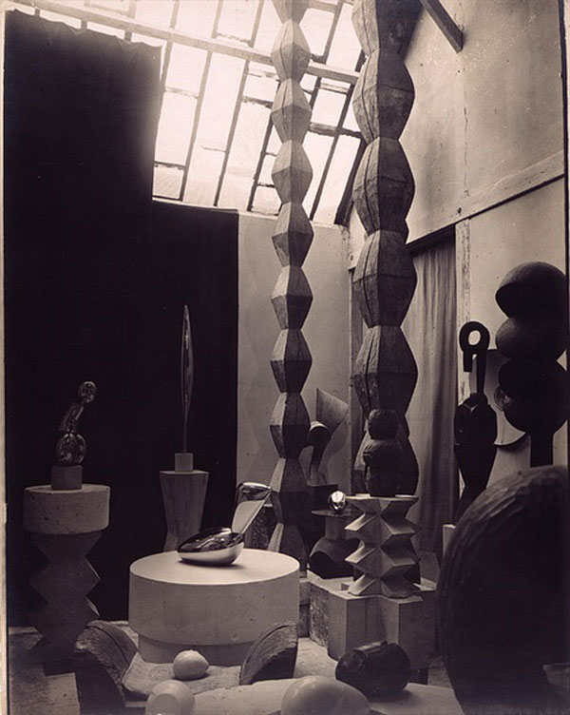
La colonne sans fin(vers 1929)
I.
- La colonne sans fin de Constantin meusre 29,33 mètre de hauteur, elle est composé de 27 modules en forme de losange fait de modules en fonte (alliage de fer et de carbone). C'est une oeuvre stylisée faisant référence au piliers funéraires utilisés dans le Sud de la Roumanie.
- Cette sculpture à été fabriquée pour honorer les jeunes Roumains mort lors de la Première Guerre Mondiale contre l'Allemagne, elle est également inspiré sur l'Axis Mundi (ou Axe du Monde) qui est dans la religion ou la mythologie la connexion entre la terre et le ciel.
- Je ne peux pas donnez mon avis sur la question car je n'ai pas vu toutes ses oeuvres mais en lisant sa biographie j'ai vu qu'il est considéré comme un génie car il est un des sculpteurs les plus influents du XXème siècle et car il a poussé l'abstraction sculpturale jusqu'à un stade jamais atteint dans la tradition moderniste.

II.
- Celon moi, la différence entre une oeuvre et un objet quelquonque est l'endroit ou celui ci se trouve. En effet, un objet quelquonque n'aura jamais sa place dans un musée.
De plus, une oeuvre est unique et c'est l'artiste qui fait l'oeuvre.
- Une oeuvre peut etre belle mais pas immortelle car le temps agit sur l'oeuvre et la dégrade si on ne la conserve pas. De plus, on ne peut savoir si une oeuvre est immortelle car elle pourra peu etre déplaire dans les générations future car la conception de la beauté varie celon l'époque.
- On peut décider qu'une oeuvre à sa place au musée de par l'artiste qui l'a créée, de ce qu'elle symbolise, de par son contexte historique, de par son ancienneté et de par les méthodes utilisée pour créer l'oeuvre.

III.
- Cette oeuvre me plait car je trouve qu'elle est originale et car elle rend hommage a de jeunes Roumains mort pendant la Première Guerre Mondiale. Elle me plait également car l'artiste qui l'a créé a travailler près de 40 ans sur cette oeuvre.
- Je ne peut pas affirmer que j'ai bon goût car le goût est un jugement personelle donc je peux aimer quelque chose que d'autre n'aimeront pas et vise versa.
- Il n'y a pas de jugement de goût universelle car c'est un jugement purement objectif et qui va donc varier d'une personne a l'autre ou d'une culture a l'autre. Mais le jugement de goût est fortement influencé par la société dans laquelle on vit, en effet si une personne me dit que quelque chose est beau sans que je n'ai vu cette chose, une fois que j'aurai vu cette chose mon jugement sera automatiquement influencé par le jugement de l'autre personne.

